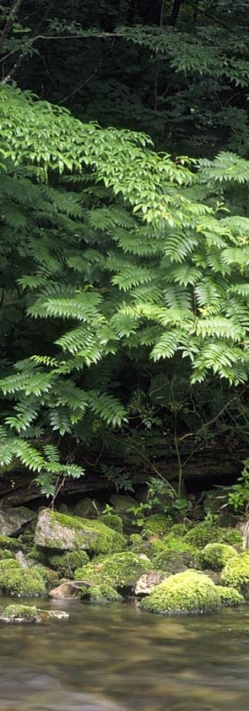
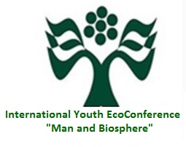

БУДУЩЕЕ ЗАВИСИТ ОТ НАС
FUTURE DEPENDS ON US

XXI МЕЖДУНАРОДНАЯ МОЛОДЁЖНАЯ ЭКОЛОГИЧЕСКАЯ КОНФЕРЕНЦИЯ
«ЧЕЛОВЕК И БИОСФЕРА»
28-29 марта 2024

ПРОГРАММА

XXI INTERNATIONAL YOUTH
ECOLOGICAL CONFERENCE
"MAN AND BIOSPHERE"
28-29 March 2024

ВЛАДИВОСТОКСКИЙ ГОСУДАРСТВЕННЫЙ УНИВЕРСИТЕТ ЭКОНОМИКИ И СЕРВИСА
Международный институт окружающей среды и туризма

ФЕДЕРАЛЬНЫЙ НАУЧНЫЙ ЦЕНТР БИОРАЗНООБРАЗИЯ НАЗЕМНОЙ БИОТЫ ВОСТОЧНОЙ АЗИИ
Дальневосточное отделение Российской академии наук

г. Владивосток
РОССИЯ

2024

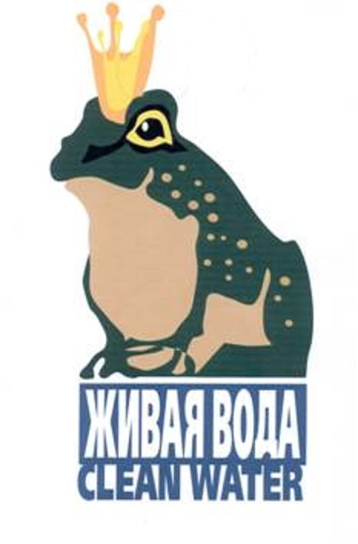

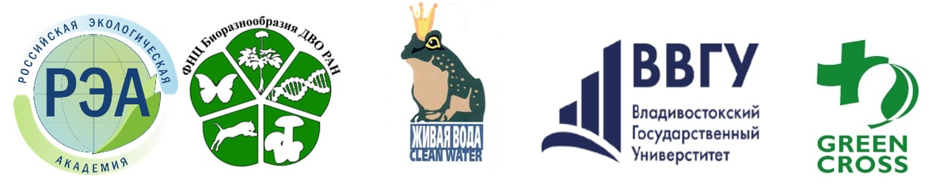

ОРГКОМИТЕТ КОНФЕРЕНЦИИ
Председатель Оргкомитета
ВШИВКОВА  Татьяна Сергеевна | Ph.D., с.н.с., ФНЦ Биоразнообразия ДВО РАН;  зав. лабораторией экологического мониторинга  МИОСТ ВВГУ; президент НОКЦ «Живая вода»
Сопредседатели:
ГОМИЛЕВСКАЯ  Галина Александровна | к.э.н., директор Международного института окружающей среды и туризма, ВВГУ
СИБИРИНА  Лидия Алексеевна | к.с.-х.н., с.н.с. ФНЦ Биоразнообразия ДВО РАН; директор Школы-семинара «Человек и Биосфера»
Члены Оргкомитета
ГРИВАНОВ  Игорь Юрьевич | к.г.н., доцент кафедры ЭБГ, МИОСТ, ВВГУ
КЛЫШЕВСКАЯ  Серафима Владимировна | н.с., сектор биогеохимии ФНЦ Биоразнообразия ДВО РАН
КОНОНОВ  Артём Юрьевич | к.э.н., доцент кафедры ТГРБ, МИОСТ, ВВГУ
МАКАРОВА  Вера Николаевна | к.т.н., доцент кафедры ЭБГ, МИОСТ, ВВГУ
МИХАЛЁВА  Елена Валентиновна | к.б.н., с.н.с. ФНЦ Биоразнообразия ДВО РАН
СЕМАЛЬ  Виктория Андреевна | к.б.н., доцент кафедры почвоведения Института Мирового океана, ДВФУ; с.н.с. ФНЦ Биоразнообразия ДВО РАН; директор Приморского отделения «Лига преподавателей высшей школы»
КРЮЧКОВА  Софья Дмитриевна | студент-бакалавр 2 курса, МИОСТ, ВВГУ
ПРУСОВА  Ирина Александровна | студент-бакалавр 3 курса, МИОСТ, ВВГУ
ЧИЧЕНКО  Вероника Александровна | специалист дирекции Института Мирового Океана, магистр кафедры ЮНЕСКО «Морская экология», ДВФУ
ЭЛЬБАКИДЗЕ  Инна Михайловна | Агентство стратегических инициатив, Приморский край
ЖЮРИ МЕЖДУНАРОДНОЙ МОЛОДЁЖНОЙ ЭКОЛОГИЧЕСКОЙ КОНФЕРЕНЦИИ-КОНКУРСА «ЧЕЛОВЕК И БИОСФЕРА»
Председатель жюри
СИБИРИНА  Лидия Алексеевна | к.с.-х.н., с.н.с. ФНЦ Биоразнообразия ДВО РАН; директор Школы-семинара «Человек и Биосфера»
Члены жюри:
ГРИВАНОВ  Игорь Юрьевич | к.г.н., доцент кафедры ЭБГ, МИОСТ, ВВГУ
КЛЫШЕВСКАЯ  Серафима Владимировна | н.с., сектор биогеохимии ФНЦ Биоразнообразия ДВО РАН
МИХАЛЁВА  Елена Валентиновна | к.б.н., с.н.с. ФНЦ Биоразнообразия ДВО РАН
СЕМАЛЬ  Виктория Андреевна | к.б.н., доцент кафедры почвоведения ИМО, ДВФУ; с.н.с. ФНЦ Биоразнообразия ДВО РАН; директор Приморского отделения «Лига преподавателей высшей школы»
ТАРАСОВА  Елена Валерьевна | к.г.н., доцент кафедры ЭБГ, МИОСТ, ВВГУ
ЧИЧЕНКО  Вероника Александровна | специалист дирекции Института Мирового Океана, магистр кафедры ЮНЕСКО «Морская экология», ДВФУ
МОЛОДЁЖНОЕ ЖЮРИ
Председатель Молодёжного жюри:
КУДЕЛЬКИНА  Полина Вадимовна | магистр 1 курса, МИОСТ, ВВГУ
Члены Молодёжного жюри:
БЛОХИНА Валерия  Владимировна | студент-бакалавр 1 курса, МИОСТ, ВВГУ
ГОРДЕЕВА  Ирина Сергеевна | студент-бакалавр 2 курса, МИОСТ, ВВГУ
МЕЛЬЯНКИНА  Алина Андреевна | студент-бакалавр 3 курса, МИОСТ, ВВГУ
ПЕТЬКО  Юлия Андреевна | студент-бакалавр 3 курса, МИОСТ, ВВГУ
ПОГОРЕЛОВА  Алёна Дмитриевна | студент-бакалавр 3 курса, МИОСТ, ВВГУ
ПРУСОВА  Ирина Александровна | студент-бакалавр 3 курса, МИОСТ, ВВГУ
ЖЮРИ РЕГИОНАЛЬНОГО ЭТАПА
РОССИЙСКОГО ОТКРЫТОГО НАЦИОНАЛЬНОГО МОЛОДЁЖНОГО ВОДНОГО КОНКУРСА
Председатель жюри:
ВШИВКОВА  Татьяна Сергеевна | Ph.D., с.н.с., ФНЦ Биоразнообразия ДВО РАН;
 | зав. лабораторией экологического мониторинга
 | МИОСТ ВВГУ; президент НОКЦ «Живая вода»
Члены жюри:
ДРОЗДОВ  Константин Анатольевич | к.б.н., н.с., Лаборатория физико-химических методов исследований ТИБОХ ДВО РАН
НИКУЛИНА  Татьяна Владимировна | к.б.н., доцент кафедры ЭБГ, МИОСТ, ВВГУ; Лаборатория пресноводной гидробиологии ФНЦ Биоразнообразия ДВО РАН
ОРЕЛ  Оксана Владимировна | к.б.н., Лаборатория пресноводной гидробиологии ФНЦ Биоразнообразия ДВО РАН
ТАРАСЕНКО  Юрий Геннадьевич | начальник отдела управления мероприятиями в сфере охраны окружающей среды и использования природных ресурсов, Министерство лесного хозяйства, охраны окружающей среды и животного мира Приморского края
БАРДЮК Виктор Владимирович | Директор Национального парка «Земля леопарда»

ПРОГРАММА XXI МЕЖДУНАРОДНОЙ МОЛОДЁЖНОЙ ЭКОЛОГИЧЕСКОЙ КОНФЕРЕНЦИИ-КОНКУРСА
«ЧЕЛОВЕК И БИОСФЕРА», 28-29 марта 2024

28 марта 2024
XXI МЕЖДУНАРОДНАЯ МОЛОДЕЖНАЯ ЭКОЛОГИЧЕСКАЯ КОНФЕРЕНЦИЯ-КОНКУРС «ЧЕЛОВЕК И БИОСФЕРА»
Место проведения: г. Владивосток, ул. Гоголя, 41,
ВВГУ, «Точка кипения» (аудитория 1305, Зимний сад)
Модераторы:
ВШИВКОВА Татьяна Сергеевна,
Ph.D., зав. лабораторией экологического мониторинга, МИОСТ, ВВГУ; с.н.с. ФНЦ Биоразнообразия ДВО РАН
академик Российской экологической академии
КЛЫШЕВСКАЯ Серафима Владимировна
Учёный секретарь Приморского отделения Российской экологической академии,
н.с. ФНЦ Биоразнообразия ДВО РАН
9:00-10:00 |  | Регистрация участников
10:00-10:15 |  | Приветствия:  - Ректор ВВГУ  - ГОМИЛЕВСКАЯ Галина Александровна  директор Международного института окружающей среды и туризма, ВВГУ; член-корреспондент РЭА  - ТАРАСЕНКО Юрий Геннадьевич, начальник отдела управления мероприятиями в сфере охраны окружающей среды и использования природных ресурсов, Министерство лесного хозяйства, охраны окружающей среды и животного мира Приморского края  - ГОНЧАРОВ Андрей Анатольевич, член-корреспондент РАН, директор  ФНЦ Биоразнообразия ДВО РАН
ПЛЕНАРНАЯ СЕССИЯ
10:15-10:25 |  | «Международные и российские молодёжные водные проекты: наши достижения и перспективы».  ВШИВКОВА Татьяна Сергеевна, президент НОКЦ «Живая вода», академик РЭА
10:25-10:35 |  | «Основные формальные позиции проекта и исследования»  СЕМАЛЬ Виктория Андреевна, к.б.н., доцент ИМО ДВФУ; с.н.с. ФНЦ Биоразнообразия ДВО РАН; директор Приморского отделения «Лига преподавателей высшей школы»
10:35-10:45
КОЛЛЕКТИВНОЕ ФОТО. ПЕРЕРЫВ
10:45-11:00
СЕКЦИЯ 1. Младшая и средняя школа
Модераторы: ХХХХ
11:00-11:07
11:07-11:14
11:14:11:21
11:21-11:28
11:28-11:35
11:35-11:42
11-42-11:49
11:49-11:56
12:03-12:10
12:10-12:17
БИЗНЕС-ЛАНЧ ДЛЯ УЧИТЕЛЕЙ
12:00-13:30
(встреча учителей Приморского края с директором Международного института окружающей среды и туризма Галиной Александровной ГОМИЛЕВСКОЙ (аудитория 8017)
СЕКЦИЯ 1. Младшая и средняя школа (продолжение)
Модераторы: ХХХ
12:17-12:24
12:24-12:31
12:31-12:38
12:38-12:45
12:45-12:52
12:52-12:59
12:59-13:06
13:06-13:13
13:13-13:20
13:20-13:27
ОБЕД
13:27-14:30
СЕКЦИЯ 2. Средняя школа (8-11 классы)
Модераторы: ХХХХ
14:30-14:37
14:37-14:44
14:44-14:51
14:51-14:58
14:58-15:05
15:05-15:12
15:12-15:19
15:19-15:26
15:26-15:33
15:33-15:40
ПЕРЕРЫВ
15:40-16:00
Секция 3. Он-лайн участники
Модераторы: ХХХХ
16:00-16:10
16:10-16:20
16:20-16:30
16:30-16:40
16:40-16:50
16:50-17:00
РАБОТА ЖЮРИ
16:40-18:00
29 марта 2024

XXI МЕЖДУНАРОДНАЯ МОЛОДЕЖНАЯ ЭКОЛОГИЧЕСКАЯ КОНФЕРЕНЦИЯ-КОНКУРС «ЧЕЛОВЕК И БИОСФЕРА»
Место проведения: г. Владивосток, ул. Гоголя, 41,
ВВГУ, «Точка кипения» (аудитория 1305, Зимний сад)
Модераторы:
ХХХХ
10:00-10:30 | Регистрация участников
10:30-10:40 | Приветствие:  - СИБИРИНА Лидия Алексеевна, директор школы-семинара «Человек и Биосфера», член-корреспондент РЭА
Секция 4. Студенты и аспиранты
Модераторы: ХХХХ
11:00-11:10
11:10-11:20
11:20-11:30
11:30-11:40
ПЕРЕРЫВ. КОЛЛЕКТИВНАЯ ФОТОГРАФИЯ
11:40-12:00
Секция 4. Студенты и аспиранты
Модераторы: ХХХХ
12:00-12:10
12:10-12:20
12:20-12:30
12:30-12:40
12:40:12:50
12:50-13:00
13:00-13:10
13:10-13:20
ОБЕД
13:20-14:30
РАБОТА ЖЮРИ
14:30-17:00
16:00-17:00 | ПОДВЕДЕНИЕ ИТОГОВ КОНФЕРЕНЦИИ.  ЗАКРЫТИЕ КОНФЕРЕНЦИИ

